**МИНИСТЕРСТВО ЦИФРОВОГО РАЗВИТИЯ СВЯЗИ И МАССОВЫХ КОМУННИКАЦИЙ**

**Ордена Трудового Красного Знамени федеральное государственное бюджетное образовательное учреждение высшего образования**

**«Московский технический университет связи и информатики»**

Кафедра «Информационные технологии»

**Отчет по лабораторной работе №2**

по дисциплине «Вычислительная техника» на тему:

Создание веб приложений с Azure Cognitive Services

Выполнили: студент БВТ2105

Мацьков Владимир

Москва

2021

**Цель**

Создать веб-приложение Flask, которое использует Azure Cognitive Services для перевода текста. Изучить основы веб разработки.

**Выполнение**

Созданное приложение полностью выполняет поставленную цель.

Пример работы:

Создание запроса на перевод:

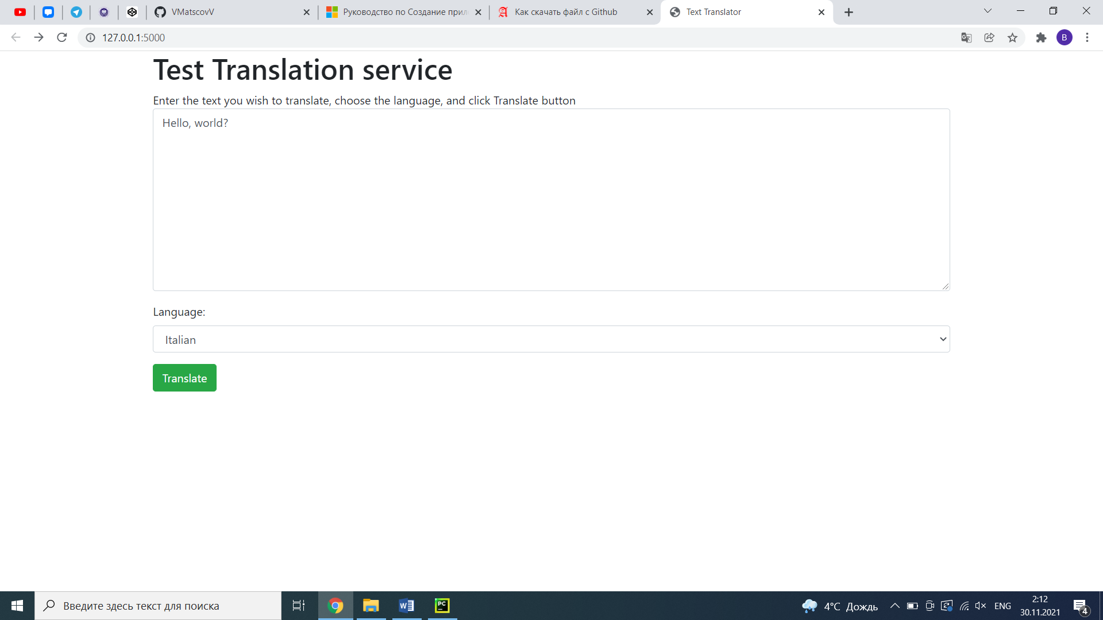

Результат:

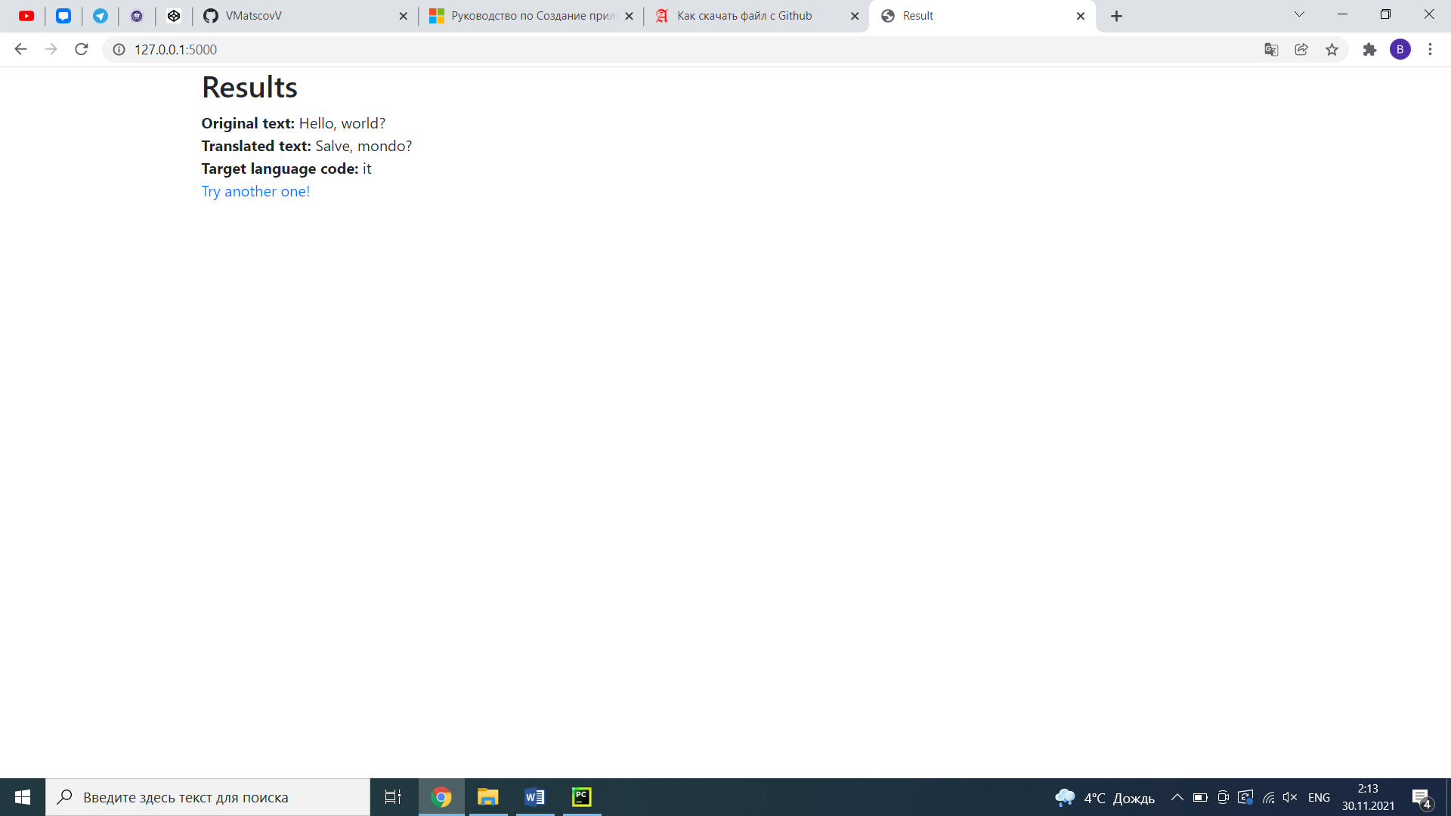

Ссылка на репозиторий с проектом.

<https://github.com/VMatscovV/Translator.git>